**Контрольная работа**

**Шибко Татьяна**

**4 курс 12 группа**

***Постановка задачи:***



***Ход решения***

Для начала предоставлю вам код программы

.model small

.stack 100h

.data

DTA db 43 dup(0)

finddata db '????????.???', 0

msg_err db 'No files found!$'

newline db 13, 10, '$'

fullpath db 80 dup(0), '$'

.code

start:

mov ax, @data

mov ds, ax

mov es, ax

mov ah, 1Ah

mov dx, offset DTA

int 21h

mov ah, 4Eh

mov cx, 0

lea dx, finddata

int 21h

jc no_files

mov fullpath[0], 'C'

mov fullpath[1], ':'

mov fullpath[2], '\'

mov ah, 47h

mov dl, 0

lea si, fullpath[3]

int 21h

jc no_files

lea di, fullpath + 3

add_to_end:

lodsb

stosb

cmp al, 0

jnz add_to_end

dec di

cmp byte ptr [di-1], '\'

je skip_slash

mov byte ptr [di], '\'

inc di

skip_slash:

lea si, [DTA+30]

append_filename:

lodsb

stosb

cmp al, 0

jnz append_filename

mov byte ptr [di-1], '$'

lea dx, fullpath

mov ah, 09h

int 21h

lea dx, newline

mov ah, 09h

int 21h

jmp exit

no_files:

mov ah, 09h

lea dx, msg_err

int 21h

exit:

mov ax, 4C00h

int 21h

end start

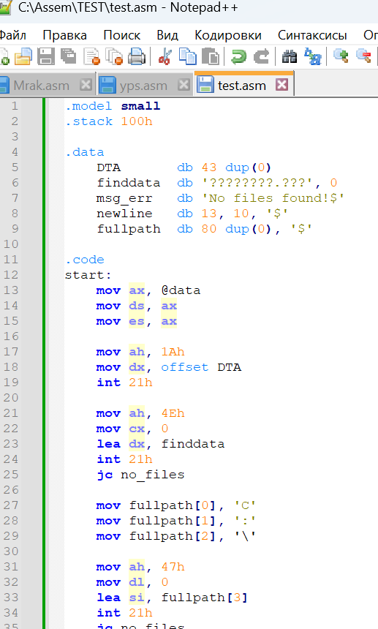

Этот код на ассемблере для DOS ищет файлы в текущем каталоге, соответствующие маске «????????.???». Он формирует полный путь к первому найденному файлу на диске «C:» и выводит его на экран. Если файлы не найдены, программа сообщает об ошибке.

Теперь транслируем и линкуем.

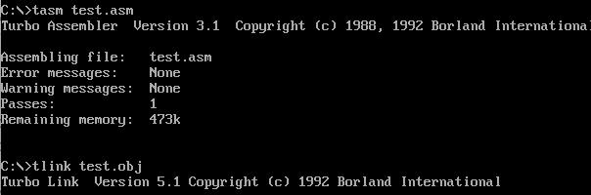

Смотрим, что получилось:

